**Présentation**

Table des matières

Présentation JS 3

Variables 4

Les framework 4

# C:\Users\leoguerard\Desktop\téléchargement.pngPrésentation JS

JavaScript a été créé en 1995 par Brendan Eich.

L’histoire raconte qu’il aurait créé ce langage en seulement 10 jours pour le compte de la société Netscape.

Les concepts clés auxquels devaient répondre le langage sont les suivants : il faillait un langage adapté pour le web et dynamique, qu’il soit orienté objet et multi-environnement.

Pendant longtemps, JS était considéré comme un langage de second rang.

Au début, la plupart des développeurs web l’utilisaient uniquement pour « bidouiller » quelques effets et des animations.

Il arrive que l’on retrouve sur des sites ou des tutoriels « anciens » du code JS pas très propre.

Depuis la version Es6, Javascript est un langage plus mature, on l’utilise désormais côté serveur (popularisé par nodeJS).

Côté Front-end, JS est utilisé dans des frameworks.

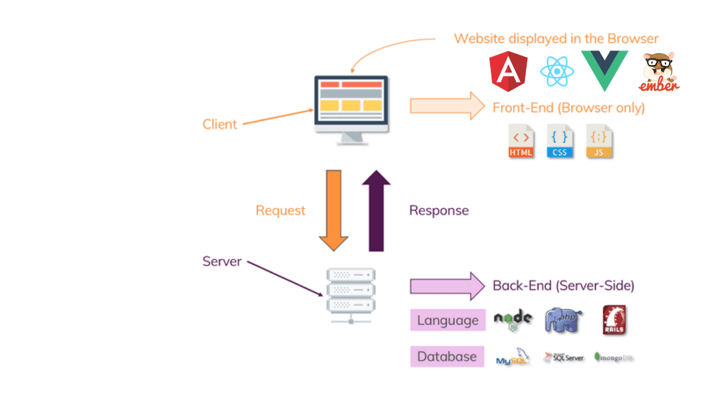Certains frameworks utilisent des variantes de JS, c’est le cas d’Angular qui se base depuis sa seconde version sur le langage TypeScript (Un « superset » de Javascript basé sur le typage des données).

Pourquoi utiliser Javascript ?

L’objectif d’une application est de pouvoir interagir avec des données.

Par exemple le nombre de billets restant pour un concert, une adresse mail, un numéro de commande etc...

## Variables

Un programme utilise des **variables** pour enregistrer des données.

Une variable est un espace mémoire ou l’on stock une donnée.

Une variable peut avoir une valeur, en JS on assigne une valeur à une variable avec le signe =

Une variable est définie par 3 composants :

* NOM (Pour identifier ce que c’est)
* TYPE (catégorie Nombres, textes etc…)
* VALEUR (Contenu de la variable)

Warning :

* Avant d’ASSIGNER une VALEUR à une VARIABLE on la DECLARE
* C’est crucial car cela permet à la VARIABLE d’être UTILISABLE par le programme

Si on utilise une variable pas initialisée = BUG de l’appli / CRASH

JavaScript est un langage dont le typage est *faible* et *dynamique*. Cela signifie qu'il n'est pas nécessaire de déclarer le type d'une variable avant de l'utiliser. Le type de la variable sera automatiquement déterminé lorsque le programme sera exécuté. Cela signifie également que la même variable pourra avoir différents types au cours de son existence

<https://developer.mozilla.org/fr/docs/Web/JavaScript/Data_structures>

## Les frameworks

Traduit littéralement, les frameworks sont « des cadres de travail ».

C’est un ensemble de composants logiciels qui permettent de créer le squelette d’un logiciel ou d’une application. Ils offrent une architecture « prête à l’emploi » afin de faciliter la vie des développeurs informatiques.

Un « framework » est la caisse à outils du développeur : ce dernier vient piocher les éléments dont il a besoin pour créer son support (application, site…).

Un framework sera toujours associé à un langage de programmation (Java, PHP, JS,…).

Pourquoi utiliser les frameworks :

* Gain de temps et d’efficacité pour le développeur, il lui sert de structure de base à chaque nouveau projet. Ainsi, ce dernier n’est pas contraint de développer le support de A à Z, il peut alors se concentrer sur la réalisation de tâches spécifiques.
* Lorsqu’un développeur intègre une nouvelle équipe qui travaille sur un framework déjà établi et qu’il connait, ce dernier prendra ses repères très rapidement, il sera donc d’autant plus efficace.
* Sa structure permet une maintenance simplifiée

Certaines failles de sécurité seront déjà pré-protégées

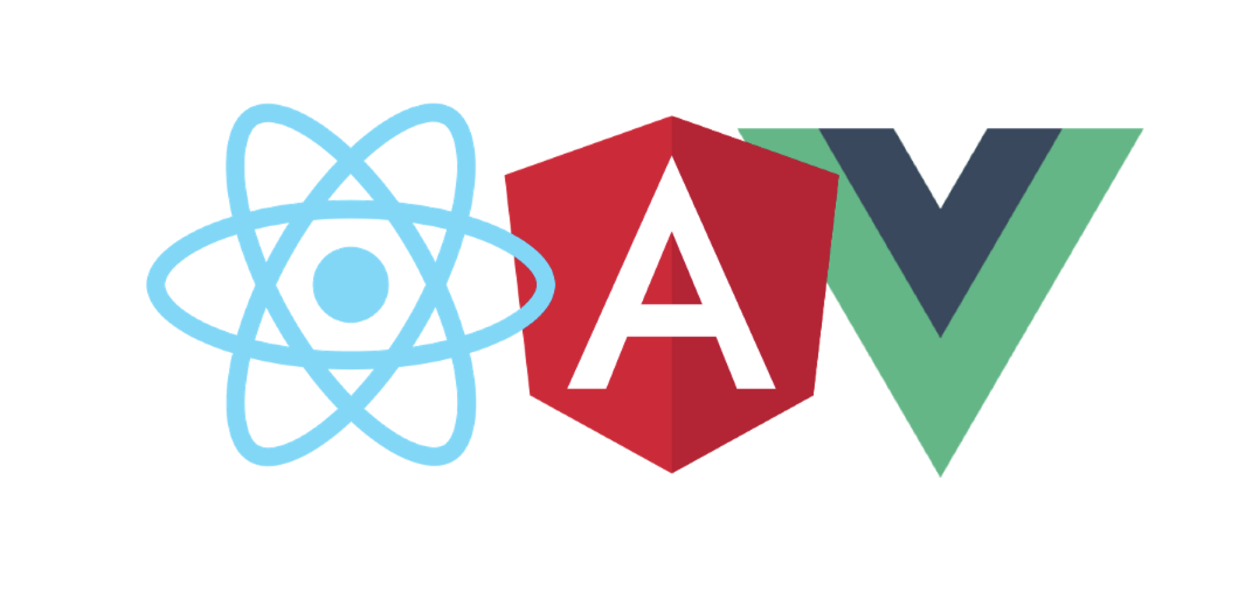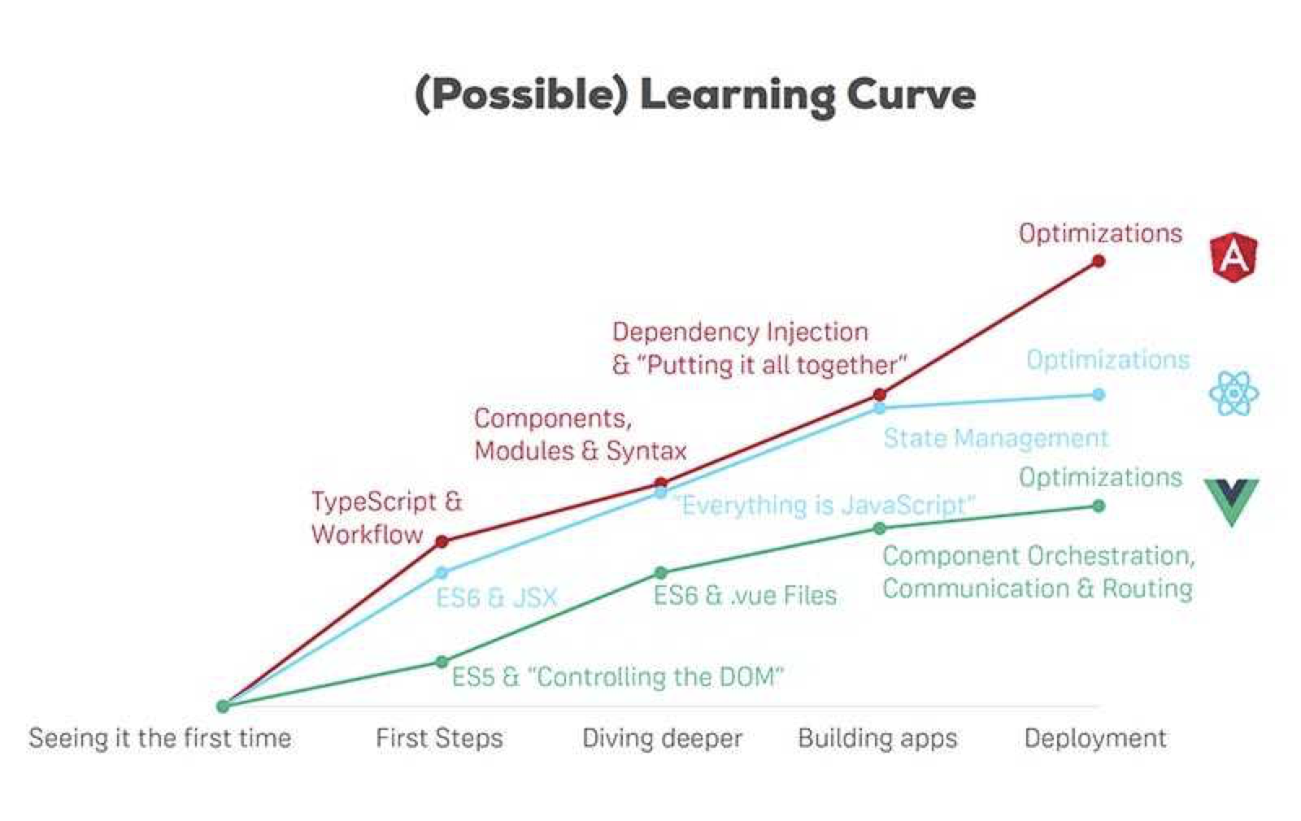

Certaines communautés de développeurs tentent d’établir des courbes d’apprentissage des différents frameworks et des notions clés.

Les différents frameworks ont des caractéristiques différentes, répondent à différents besoins, font des choix graphiques, utilisent différentes fonctions, etc.

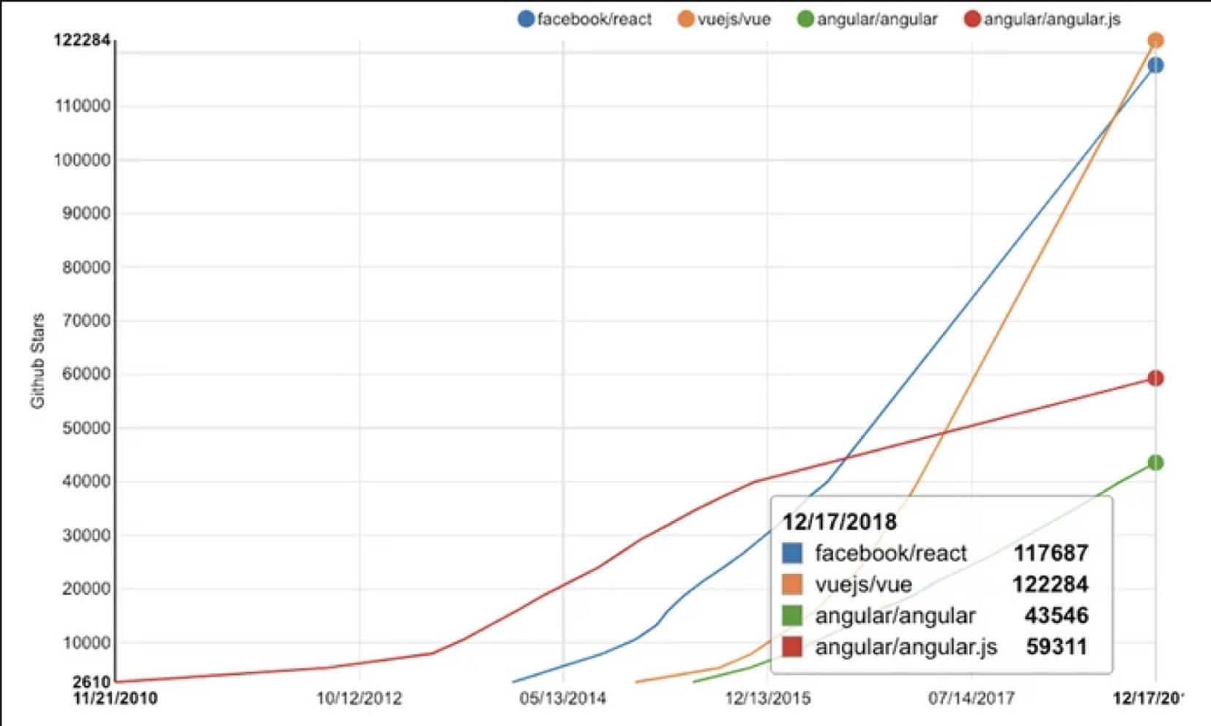

Courbe de popularité